|  |  |
| --- | --- |
| **Gerb-BMSTU_01** | **Министерство науки и высшего образования Российской Федерации**  Калужский филиал  федерального государственного бюджетного  образовательного учреждения высшего образования  ***«Московский государственный технический университет имени Н.Э. Баумана (национальный исследовательский университет)»***  ***(КФ МГТУ им. Н.Э. Баумана)*** |

**ФАКУЛЬТЕТ** \_***ИУК «Информатика и управление»*\_\_**\_\_\_\_\_\_\_\_\_\_\_\_

**КАФЕДРА** \_\_***ИУК4 «Программное обеспечение ЭВМ, информационные технологии»***

**ЛАБОРАТОРНАЯ РАБОТА №6**

**«Python. PythonXY. Работа с графикой»**

**ДИСЦИПЛИНА: «Высокоуровневое программирование»**

|  |  |  |
| --- | --- | --- |
| Выполнил: студент гр. ИУК4-32Б | | \_\_\_\_\_\_\_\_\_\_\_\_\_\_\_\_\_ ( Карельский М.К. )  (Подпись) (Ф.И.О.) |
| Проверил: | | \_\_\_\_\_\_\_\_\_\_\_\_\_\_\_\_\_ ( Ерохин И.И. )  (Подпись) (Ф.И.О.) |
| Дата сдачи (защиты):  Результаты сдачи (защиты): | | |
|  | - Балльная оценка:  - Оценка: | |
| Калуга , 2021 | | |

**Цель:** отработка навыков работы с графикой в приложениях.

**Вариант 10**

**Задание:**

1. Построить график функции y = (2x + 1) / х.
2. Построить на экране множество точек, координаты которых удовлетворяют следующему неравенству x2 + y2 ≤ 81.
3. Нарисовать корабль.

**Листинг:**

*Задача 1*

import matplotlib.pyplot as plt

x1 = [i/10 for i in range(-100, 0)]

y1 = [(2 \* i + 1) / i for i in x1]

x2 = [i/10 for i in range(1, 101)]

y2 = [(2 \* i + 1) / i for i in x2]

ax = [0, 0]

ay = [-13, 13]

plt.plot(x1, y1, x2, y2, ax, ay, '--')

plt.show()

*Задача 2*

import matplotlib.pyplot as plt

plt.gca().add\_patch(plt.Circle((0, 0), 9, color='b', fill =True))

plt.axis('scaled')

plt.show()

*Задача 3*

from PyQt5 import QtGui

from PyQt5.QtWidgets import QApplication, QMainWindow

import sys

from PyQt5.QtGui import QBrush, QPen,QPainter, QPolygon

from PyQt5.QtCore import QPoint, Qt

class Window(QMainWindow):

def \_\_init\_\_(self):

super().\_\_init\_\_()

self.setWindowTitle('Boat')

self.resize(500, 500)

self.show()

def paintEvent(self, event):

painter = QPainter(self)

painter.setPen(QPen(Qt.black, 3, Qt.SolidLine))

painter.setBrush(QBrush(QtGui.QColor(100, 70, 50)))

painter.drawPolygon(QPolygon([

QPoint(100, 300),

QPoint(400, 300),

QPoint(350, 400),

QPoint(150, 400)]))

painter.setBrush(QBrush(Qt.white))

painter.drawPolygon(QPolygon([

QPoint(250, 100),

QPoint(350, 150),

QPoint(350, 250),

QPoint(250, 300)]))

App = QApplication(sys.argv)

window = Window()

sys.exit(App.exec())

**Результаты:**

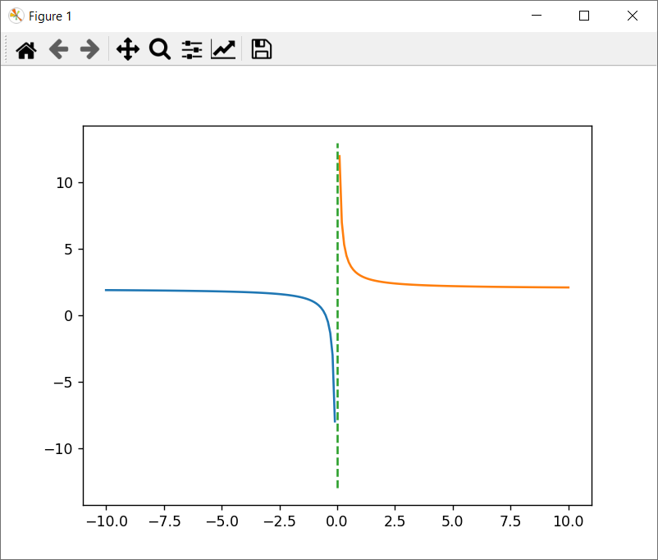

**Рисунок 1.** Задача 1

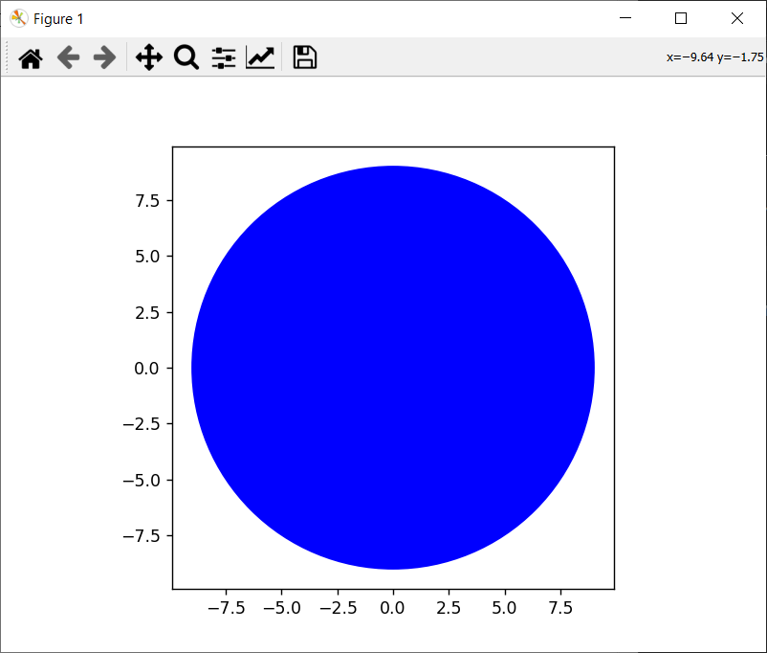

**Рисунок 2.** Задача 2

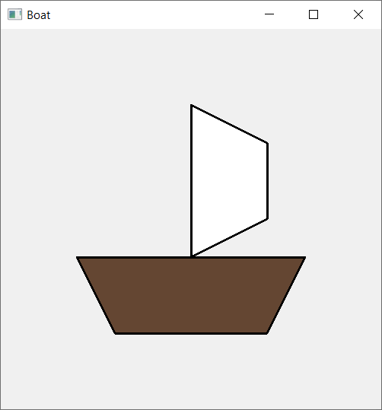

**Рисунок 3.** Задача 3

**Вывод:** в ходе выполнения лабораторной работы были получены навыки работы с графикой с использованием библиотек Matplotlib и PyQt5.